알고리즘 과제

Practice.10

**학번 : 201402432**

**이름 : 조디모데**

**10-1 Matrix-chain multiplication**

* 알고리즘 설명

M[i][j]는 matrix i에서 matrix j까지 곱셈 결과 값이 가장 작은 값을 가지는 변수

M[i][j] = Math.min(M[i][j], M[i][k-1] + M[k][j] + d(i-1)*d(k)*d(j) ) 이 식을 이용하여 구한다.

d는 행렬 의 행 또는 열 값이고, i 행렬은 d(i-1) * d(i)로 구성되어 있다.

이때 i <= k <= j 범위 내에서 가능한 모든 k의 값을 넣어보면서 M[i][j]를 구한다.

* 컴파일 방법  
  sample폴더를 바탕화면에 넣는다  
  "C:\\Users\\Administrator\\Desktop\\sample\\sample_mat1.txt"  
  "C:\\Users\\Administrator\\Desktop\\sample\\sample_mat2.txt"
* 프로그램 결과값

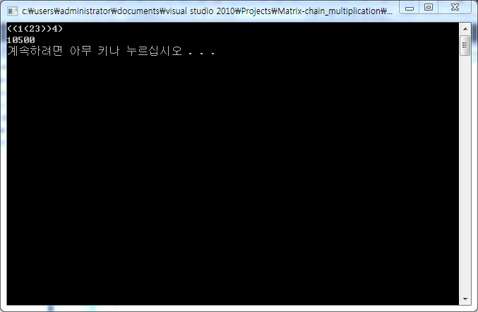

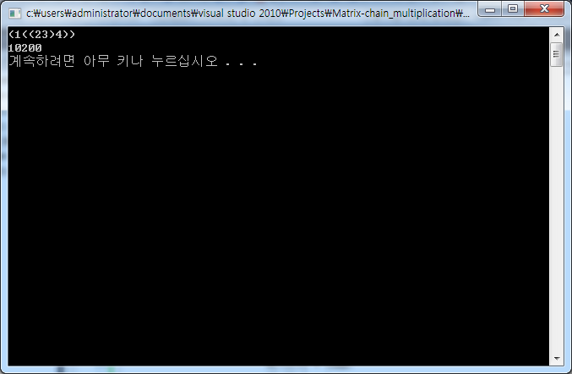

Code ( .C )

#define _CRT_SECURE_NO_WARNINGS

#include <stdio.h>

#include <stdlib.h>

void getArr(int* num){

FILE *fps ;

int temp = 0 ;

int temps[8] = {0} ;

// input의C 숫ùy자U들ìe을¡í 배öe열¯¡© num에¯¢® 저u장a하I는¥A 부¬I분¬¨¢

fps = fopen("C:\\Users\\Administrator\\Desktop\\sample\\sample_mat2.txt","rt");

fscanf(fps,"%d",&temp) ;

num[7] = temp ;

fscanf(fps,"%d %d %d %d %d %d %d", &num[0], &num[1], &num[2], &num[3], &num[4], &num[5], &num[6] ) ;

fclose(fps) ;

}

void PRINT_OPIMAL_PARENS(int(*s)[7], int i, int j){

if(i==j)

printf("%d",i) ;

else{

printf("(") ;

PRINT_OPIMAL_PARENS(s,i,s[i][j]) ;

PRINT_OPIMAL_PARENS(s,s[i][j]+1,j) ;

printf(")") ;

}

}

/*

int find_min(int *M[7], int *p, int i, int j, int k){

int temp = (M[i][k-1] + M[k][j] + p[i-1]*p[k]*p[j]) ;

if(M[i][j] > temp){

return temp ;

}

return M[i][j] ;

}

*/

int matrix_multiplication(int p[], int n){

int L,i,k, j, temp;

int M[7][7];

int S[7][7] ;

for(i=0;i<7 ; i++){

for(j=0;j<7 ; j++){

M[i][j] = 0 ;

S[i][j] = 0 ;

}

}

for(L=2; L<7 ; L++){

for(i=1; i<7-L+1; i++){

j = i+L-1 ;

M[i][j] = 999999 ;

for(k=i; k<=j-1; k++){

temp = M[i][k] + M[k+1][j] + p[i-1] * p[k] * p[j];

if(temp < M[i][j]){

M[i][j] = temp;

S[i][j] = k ;

}

}

}

}

PRINT_OPIMAL_PARENS(S,1,4) ;

printf("\n") ;

return M[1][4] ;

}

int main(){

int *num ;

int n ;

num = (int*) malloc(sizeof(int)*9) ;

getArr(num) ; // Get Input Data

n = num[7] ;

num[7] = 0 ;

printf("%d\n", matrix_multiplication(num, n));

system("pause") ;

return 0;

}

**10-2 Longest Common Subsequence**

* 알고리즘 설명  
  LCS 알고리즘은 두 문자열이 주어졌을 때, 두 열에서 공통적으로 들어있는 부분열(다른 문자열에서 몇몇 문자가 빠져있어도 순서는 바뀌지 않은 문자열) 중에서 가장 긴 열의 길이를 찾아내는 알고리즘이다.  
  앞의 문자열을 기준으로 한 문자씩 비교해가며 S1*S2 크기의 매트릭스를 채운다.
* 컴파일 방법  
  sample폴더를 바탕화면에 넣는다  
  "C:\\Users\\Administrator\\Desktop\\sample\\sample_lcs1.txt"  
  "C:\\Users\\Administrator\\Desktop\\sample\\sample_lcs2.txt"
* 프로그램 결과

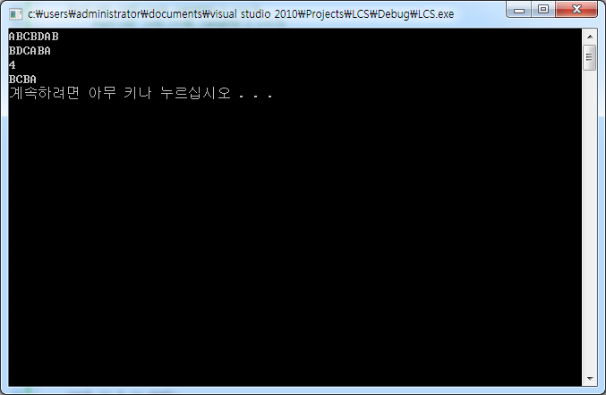

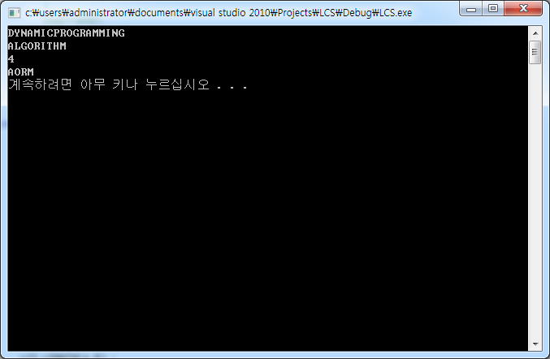

Code ( .cpp )

#include <iostream>

#include <stdio.h>

#include <string>

#include <fstream>

using namespace std;

int max_num(int a, int b){

if(a>=b) return a;

else return b;

}

enum{

LEFT = -1,

UP = 1,

CROSS = 0

};

void LCS_LENGTH(string A, string B){

int **arr = new int*[A.length()+1]();

int **s_arr = new int*[A.length()+1]();

for(int i=0;i<=A.length();i++){

arr[i] = new int[B.length()+1]();

s_arr[i] = new int[B.length()+1]();

}

int result = 0;

for(int i=1;i<=A.length();i++){

for(int j=1;j<=B.length();j++){

if(A[i-1]==B[j-1]){

arr[i][j] = arr[i-1][j-1]+1;

s_arr[i][j] = CROSS;

}

else{

arr[i][j] = max_num(arr[i-1][j], arr[i][j-1]);

if(arr[i][j]==arr[i-1][j]) s_arr[i][j] = LEFT;

else s_arr[i][j] = UP;

}

}

}

int k = A.length();

int l = B.length();

string answer="";

while(arr[k][l]!=0){

switch(s_arr[k][l]){

case UP:

{

l--;

break;

}

case CROSS:

{

answer = A[k-1]+answer;

k--; l--;

break;

}

case LEFT:

{

k--;

break;

}

}

}

/*

for(int i=0;i<=A.length();i++){

for(int j=0;j<=B.length();j++){

cout<<arr[i][j]<<" ";

}

cout<<endl;

}

*/

printf("%d\n", arr[A.length()][B.length()]) ;

cout<<answer<<endl ;

}

int main(){

string A, B ;

char temp[30] ;

ifstream ifile ;

ifile.open("C:\\Users\\Administrator\\Desktop\\sample\\sample_lcs2.txt");

ifile.getline(temp, sizeof(temp)) ;

ifile.getline(temp, sizeof(temp)) ;

A = temp ;

ifile.getline(temp, sizeof(temp)) ;

ifile.getline(temp, sizeof(temp)) ;

B = temp ;

ifile.close(); // 파¡A일I 닫¥Y기¾a

cout << A << endl;

cout << B << endl;

LCS_LENGTH(A,B) ;

system("pause") ;

}